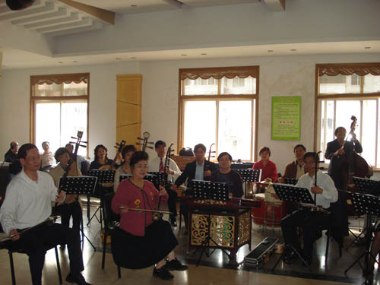
http://www.erhuchina.com/uploadfiles/20090512085908174.jpg
2009.5.12.應邀與樂團合奏

